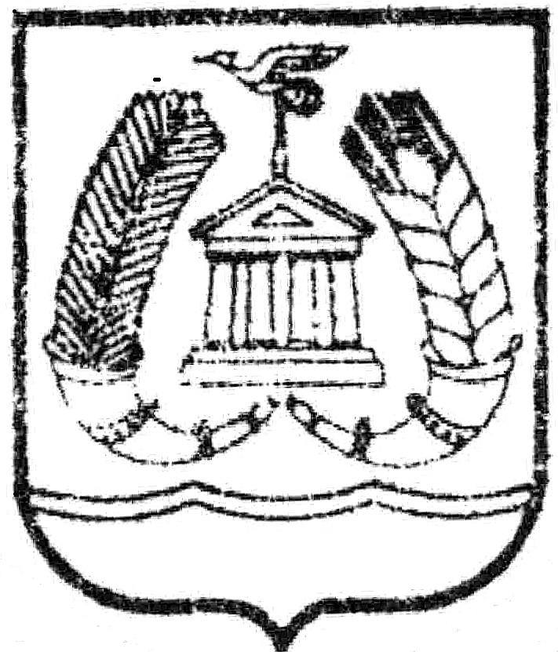

**СОВЕТ ДЕПУТАТОВ**

**ГАТЧИНСКОГО МУНИЦИПАЛЬНОГО РАЙОНА**

**ЛЕНИНГРАДСКОЙ ОБЛАСТИ**

# Р Е Ш Е Н И Е

от 22 февраля 2013 г. № 289

О внесении изменений в решение Совета депутатов Гатчинского муниципального района №148 от 25.03.2011 г. «Об утверждении Положения о порядке проведения антикоррупционной экспертизы муниципальных нормативных правовых актов Совета депутатов Гатчинского муниципального района и проектов нормативных правовых актов»

В соответствии со статьей 3 Федерального закона от 17 июля 2009 г. № 172-ФЗ «Об антикоррупционной экспертизе нормативных правовых актов и проектов нормативных правовых актов», Постановлением Правительства Российской Федерации от 26 февраля 2010 г. № 96 «Об антикоррупционной экспертизе нормативных правовых актов и проектов нормативных правовых актов», руководствуясь Уставом Гатчинского муниципального района

Совет депутатов Гатчинского муниципального района

**РЕШИЛ:**

1. Внести в решение Совета депутатов Гатчинского муниципального района №148 от 25.03.2011 г. «Об утверждении Положения о порядке проведения антикоррупционной экспертизы муниципальных нормативных правовых актов Совета депутатов Гатчинского муниципального района и проектов нормативных правовых актов» изменения, изложив пункт 2 решения в следующей редакции:

«2. Утвердить персональный состав комиссии по проведению антикоррупционной экспертизы муниципальных нормативных правовых актов Совета депутатов Гатчинского муниципального района и проектов нормативных правовых актов:

- Змушко Николай Петрович – председатель постоянной комиссии Совета депутатов Гатчинского муниципального района по вопросам бюджетной и экономической политики;

- Власов Александр Васильевич – председатель постоянной комиссии Совета депутатов Гатчинского муниципального района по вопросам местного самоуправления и координации вопросов культуры;

- Сомова Марина Васильевна – главный специалист Комитета юридического обеспечения администрации Гатчинского муниципального района».

2. Настоящее решение вступает в силу со дня официального опубликования.

Глава

Гатчинского муниципального района А.И. Ильин